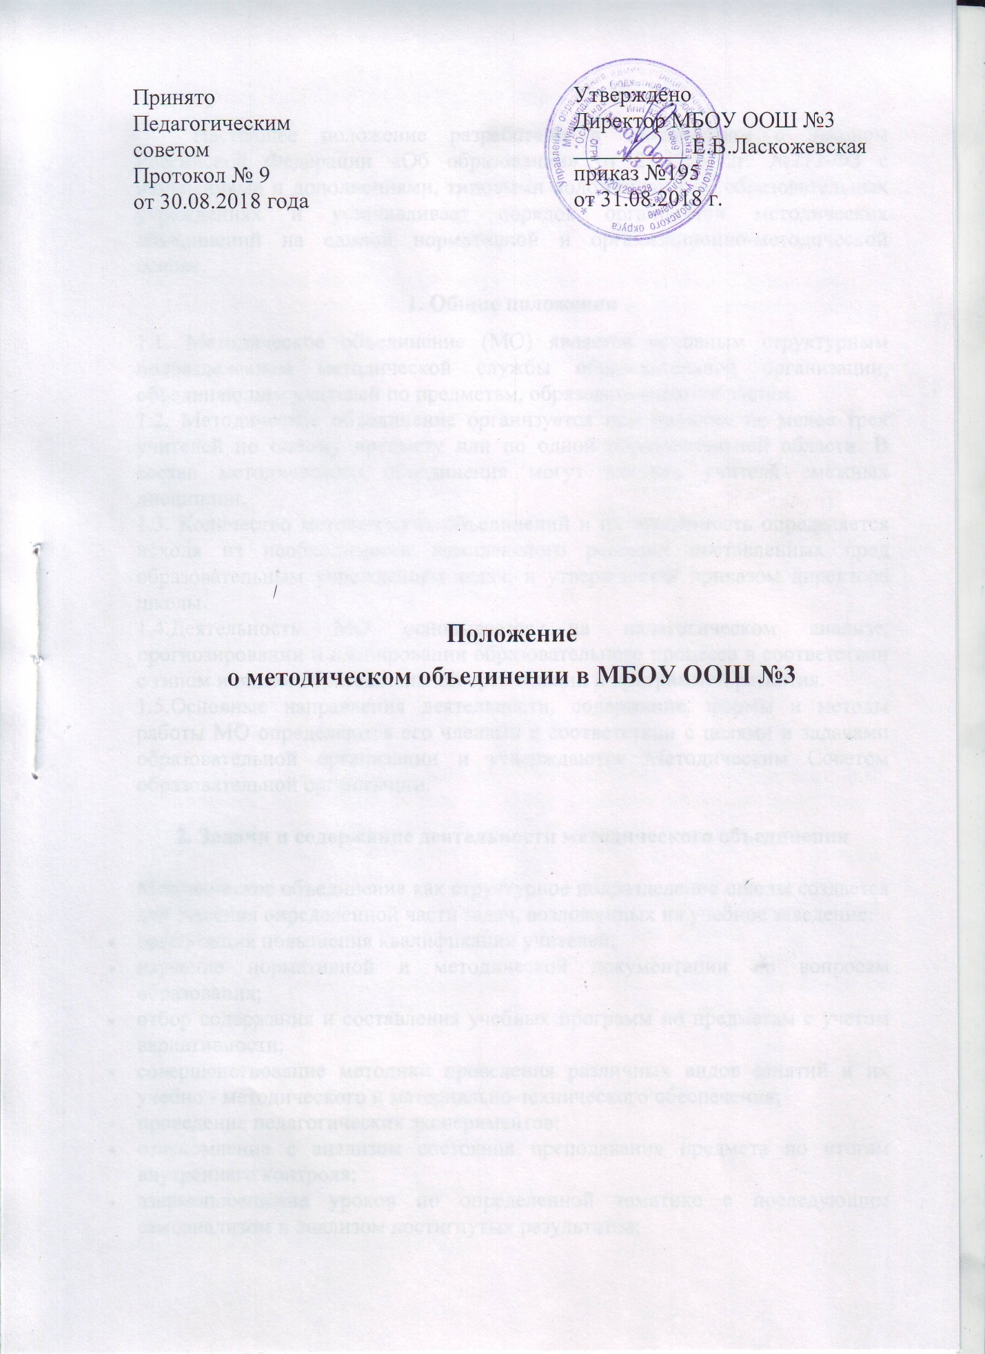

Принято  Педагогическим  советом  Протокол №09  от 30.08.2018 года |  | Утверждено  Директор МБОУ ООШ №3  __________ Е.В.Ласкожевская  приказ №195  от 31.08.11.2018 г.

Положение о методическом объединении в МБОУ ООШ №3

Настоящее положение разработано в соответствии с Законом Российской Федерации «Об образовании» от 29.12.2012г. №273-ФЗ с изменениями и дополнениями, типовыми положениями об образовательных учреждениях и устанавливает порядок организации методических объединений на единой нормативной и организационно-методической основе.
1. Общие положения
1.1. Методическое объединение (МО) является основным структурным подразделением методической службы образовательной организации, объединяющим учителей по предметам, образовательным областям.
1.2. Методическое объединение организуется при наличии не менее трех учителей по одному предмету или по одной образовательной области. В состав методического объединения могут входить учителя смежных дисциплин.
1.3. Количество методических объединений и их численность определяется исходя из необходимости комплексного решения поставленных пред образовательным учреждением задач, и утверждается приказом директора школы.
1.4.Деятельность МО основывается на педагогическом анализе, прогнозировании и планировании образовательного процесса в соответствии с типом и видом образовательной организации и программой развития.
1.5.Основные направления деятельности, содержание, формы и методы работы МО определяются его членами в соответствии с целями и задачами образовательной организации и утверждаются Методическим Советом образовательной организации.

2. Задачи и содержание деятельности методического объединения

Методическое объединение как структурное подразделение школы создается для решения определенной части задач, возложенных на учебное заведение:
- организация повышения квалификации учителей;
- изучение нормативной и методической документации по вопросам образования;
- отбор содержания и составления учебных программ по предметам с учетом вариативности;
- совершенствование методики проведения различных видов занятий и их учебно - методического и материально-технического обеспечения;
- проведение педагогических экспериментов;
- ознакомление с анализом состояния преподавания предмета по итогам внутреннего контроля;
- взаимопосещение уроков по определенной тематике с последующим самоанализом и анализом достигнутых результатов;
- изучение передового педагогического опыта;
- выработка единых требований к оценке результатов освоения программы на основе разработанных образовательных стандартов по предмету;
- ознакомление с методическими разработками по предмету, анализ методов преподавания предмета;
- организация и проведение предметных недель, предметных олимпиад, конкурсов;
- обсуждаются вопросы проведения промежуточной и итоговой аттестации;
- рассмотрение вопросов организации исследовательской работы учащихся.
3. Основные формы работы в методическом объединении

- заседания методических объединений по вопросам методики обучения и воспитания учащихся;
- круглые столы, совещания и семинары по учебно-методическим вопросам,
творческие отчеты учителей и т.п.;
- открытые уроки и внеклассные мероприятия по предмету;
- лекции, доклады, сообщения и дискуссии по методикам обучения и воспитания, вопросам общей педагогии и психологии;
- проведение предметных и методических недель;
- взаимопосещение уроков;
- организационно-деятельностные игры;
- другие.

4. Порядок работы

Возглавляет работу методического объединения руководитель МО, назначаемый директором школы из числа наиболее опытных педагогов по согласованию с членами методического объединения.
Работа методического объединения проводится в соответствии с планом работы на текущий учебный год. План составляется руководителем методического объединения, согласовывается с заместителем директора по методической работе и утверждается директором школы.
Заседания методического объединения проводятся не реже одного раза в четверть. По каждому из обсуждаемых вопросов на заседании принимаются решения, которые фиксируются в протоколах заседаний Методических объединений.

5. Документация методического объединения

Работа Методического объединения осуществляется на основании следующих документов:
- Приказ о назначении на должность руководителей МО;
- Положение о МО;
- Анализ работы за прошедший год;
- План работы МО на текущий учебный год;
- Банк данных об учителях МО: количественный и качественный состав (возраст, образование, специальность, преподаваемый предмет, общий стаж и педагогический, квалификационная категория, награды, звания, домашний телефон);
- График проведения контрольных работ;
- Информация об учебных программах и учебно-методическом обеспечении по предмету; программах внеурочной деятельности;
- План работы с молодыми и вновь прибывшими специалистами, имеющими недостаточный опыт работы;
- Протоколы заседаний МО.
6. Права методического объединения

Методическое объединение имеет право:
- готовить предложения и рекомендовать учителей для повышения квалификационной категории;
- выдвигать предложения об улучшении образовательных отношений в школе;
- ставить вопрос о публикации материалов о передовом педагогическом опыте, накопленном в методическом объединении;
- ставить вопрос перед администрацией школы о поощрении учителей методического объединения за активное участие в инновационной деятельности;
- рекомендовать учителям различные формы повышения квалификации: обращаться за консультациями по проблемам образовательной деятельности и воспитания учащихся;
- выдвигать от методического объединения учителей для участия в конкурсах пед. мастерства.

7. Срок действия положения

Положение вступает в силу с момента его утверждения и действует до принятия нового Положения.
Срок действия настоящего Положения не ограничен. Изменения и дополнения вносятся в Положение в соответствии с порядком: рассмотрение, обсуждение и принятие на заседании соответствующего органа самоуправления, утверждение приказом руководителя Учреждения (как вносимых изменений, так и новой редакции Положения).

